Статут Фондације
На основу члана 33. став 4. Закона о задужбинама и фондацијама („Службени гласник РС“, број 88/2010), а у вези са Актом о оснивању фондације Жељко Николић од 04. априла 2011. године, Управни одбор Фондације Жељко Николић, на Првој седници одржаној дана 04. априла 2011. године у Бечеју, ул. 11.Новембар 125., донео је
С Т А Т У Т
ФОНДАЦИЈЕ ЖЕЉКО НИКОЛИЋ
Предмет уређивања
Члан 1.
Овим статутом уређују се назив, седиште, циљеви, делатност, органи и њихова овлашћења, имовина, круг корисника и правила коришћења средстава, облик и садржај печата, знака и логотипа, јавност рада, начин доношења одлука о статусним променама и престанку рада, начин расподеле имовине у случају престанка рада, начин обезбеђивања континуитета у раду после смрти оснивача и поступак за измену статута и других општих аката Фондације Жељко Николић (у даљем тексту: Фондација).
Назив Фондације
Члан 2.
Назив Фондације, одређен и Актом о оснивању Фондације Жељко Николић од 04. априла 2011. године (у даљем тексту: оснивачки акт) гласи: „Фондација Жељко Николић“.
Фондација нема скраћени назив.
Статус и седиште Фондације
Члан 3.
Фондација има статус правног лица без чланова и основне имовине, основаног ради доброчиног остваривања општекорисног циља који није забрањен Уставом и законом.
Седиште Фондације, одређено и оснивачким актом, је у Бечеју, а адреса је ул. 11.Новембар 125.
Фондација може оснивати своја представништва у земљи и иностранству, у складу са законом односно међународним уговором.
Циљеви Фондације
Члан 4.
Фондација остварује општекорисни циљ предузимањем активности усмерених на промовисање и популаризацију спорта и хуманости међу младима, конкретније – џудо, а нарочито следећих активности:
1) развој и сазревање хуманитарне свести код појединаца и група;
2) проналажење талената код деце, нарочито код деце са посебним потребама, и помоћ таквим појединцима у њиховом развоју и сазревању;
3) спознаја и очување традиције и њена употребна вредност у свакодневном животу;
4) очување и брига о развоју џудо спорта
5) развој српске традиције и очување светиња ;
6) промоција спортских и културних вредности кроз све видове рада и стваралаштва;
7) заштита природе, ваздуха, воде, земље и свега другог што чини еколошки здраву животну средину.
У остваривању циљева из става 1. овог члана активности Фондације су нарочито усмерене према лицима која живе на подручју општине Бечеј.
Делатност Фондације
Члан 5.
Фондација у вези са циљевима из члана 4. овог статута, као своју споредну делатност, обавља стваралачку и уметничку делатност која обухвата активности самосталних уметника и, с тим у вези, приређивање изложби и обезбеђивање уметничких, креативних и техничких могућности за стварање свих врста ,уметничког и креативног изражавања.
Делатност Фондације – 90.03 Уметничко стваралаштво, која обухвата активности предвиђене прописаном класификацијом делатности уписује се у Регистар задужбина и фондација (у даљем тексту: Регистар).
Органи Фондације
Члан 6.
Органи Фондације су Управни одбор и управитељ.
Управни одбор
Члан 7.
Управни одбор има председника, и два члана (у даљем тексту: чланови), које именује и разрешава оснивач Фондације.
Мандат чланова Управног одбора у првом сазиву траје четири године, после чега прераста по сили овог статута у избор без ограничења трајања мандата.
У случају престанка чланства у Управном одбору због опозива, оставке, губитка пословне способности или смрти, оснивач Фондације именује новог члана Управног одбора у року од 60 дана од дана престанка чланства ранијег члана Управног одбора.
У случају избора члана Управног одбора за управитеља Фондације његово чланство у Управном одбору мирује док му не истекне мандат као управитељу, а у раду Управног одбора може да учествује без права одлучивања.
Управни одбор доноси пуноважне одлуке већином гласова од укупног броја чланова Управног одбора, а у случају једнаког броја гласова за и против донета је одлука за коју је гласао оснивач Фондације.
Председник Управног одбора сазива, утврђује дневни ред и председава седницама Управног одбора, а у случају спречености председника ове дужности извршава члан кога одреди Управни одбор.
Надлежности Управног одбора
Члан 8.
Управни одбор:
- доноси Статут Фондације;
- доноси Правилник о рачуноводству, Правилник о канцеларијском и архивском пословању, Правилник о изгледу, садржини и начину употребе печата, знака и логотипа Фондације и друга општа акта;
- именује и разрешава управитеља Фондације;
- доноси финансијски план и завршни рачун;
- одлучује о начину коришћења имовине Фондације, по претходнно прибављеној сагласности оснивача Фондације;
- доноси Пословник о раду Управног одбора;
- на захтев оснивача Фондације даје оснивачу мишљење у поступку одлучивања о промени циљева и статусној промени Фондације, као и о престанку Фондације и расподели преостале имовине;
- обавља друге послове у складу са законом, оснивачким актом и овим статутом.
Пословником о раду Управног одбора ближе се уређује начин рада и одлучивања Управног одбора.
Управитељ Фондације
Члан 9.
Управитеља Фондације, по истеку мандата управитеља именованог оснивачким актом, именује и разрешава Управни одбор, из реда пословно способних физичких лица која имају пребивалиште и боравиште на територији Републике Србије.
Мандат управитеља Фондације траје четири године, уз могућност реизбора.
Надлежности управитеља Фондације
Члан 10.
Управитељ:
- заступа Фондацију;
- води послове Фондације сагласно одлукама Управног одбора;
- одговара за законитост рада Фондације;
- подноси Управном одбору предлог финансијског плана и завршног рачуна;
- припрема на захтев Управног одбора опште и друге акте и материјале за седнице Управног одбора;
- обавља и друге послове у складу са законом и овим статутом.
Имовина Фондације
Члан 11.
Фондација стиче имовину од поклона оснивача Фондације, других поклона, прихода остварених непосредним обављањем делатности из члана 5. овог статута, добровољних прилога, донација, финансијских субвенција, заоставштина, камата на улоге, закупнине, ауторских права, дивиденди и других прихода остварених на законом дозвољен начин.
Имовина Фондације може се искључиво користити за остваривање циљева утврђених оснивачким актом и чланом 4. овог статута, на начин утврђен законом.
Коришћење средстава Фондације
Члан 12.
Средства Фондације могу се користити само у складу са чланом 11. став 2. овог статута и одлуком донетом на основу члана 8. став 1. тачка 5) овог статута.
Корисник средстава у име и за рачун Фондације је оснивач, а по његовом овлашћењу корисници могу бити и чланови Управног одбора и управитељ.
Управитељ обезбеђује да Фондација води пословне књиге, саставља и подноси финансијске извештаје у складу са прописима о рачуноводству и ревизији.
Печат, знак и логотип Фондације
Члан 13.
Печат Фондације је округлог облика са текстом исписаним на српском језику ћириличним писмом по ободу печата:
у горњем делу обода речи: ШАМПИОН ЉУБАВИ, НЕЖНОСТИ, ПАЖЊЕ,ХУМАНОСТИ ДРУГАРСТВА
у средини речи: ФОНДАЦИЈА
у доњем делу обода речи: ЖЕЉКО НИКОЛИЋ .
Знак Фондације је округлог облика, оивичен златно жутим ореолом са текстом: ШАМПИОН ЉУБАВИ, НЕЖНОСТИ, ПАЖЊЕ, ХУМАНОСТИ, ДРУГАРСТВА. Слова су беле боје оивичена зеленим контурама. У горњем делу ореола између речи НЕЖНОСТИ И ПАЖЊЕ налази се цвет белог љиљана а на њему крст буђења (крст буђења је крст жуте боје са испреплетеним белим плетеницама оивичен тамно црвеном бојом). Назив Фондације стоји у доњем делу ореола, а у средишту знака, на подлози (штиту) црвене боје са просветљењем, налази се лик Жељка Николића..
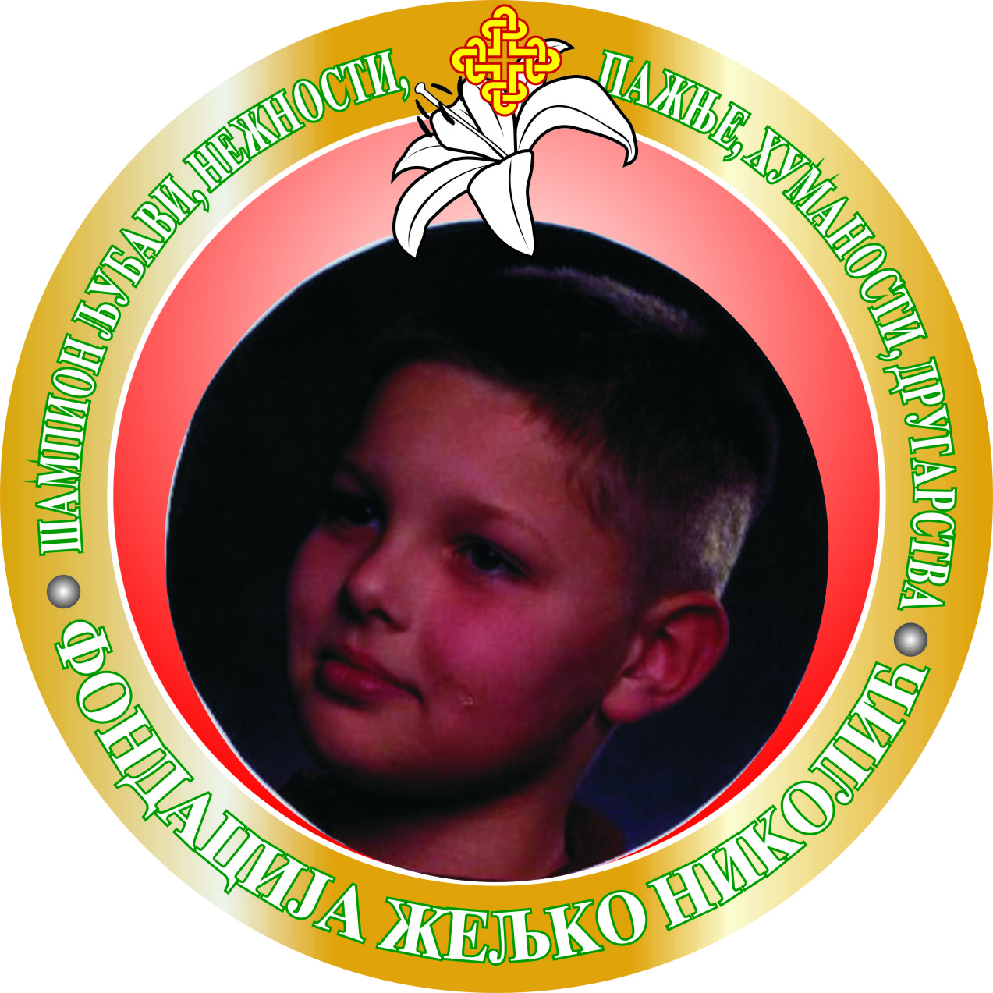
Фондација има и логотип који садржи елементе знака Фондације.
За употребу печата, знака и логотипа Фондације одговоран је управитељ, односно лице које управитељ овласти.
Изглед, садржина и начин употребе печата, знака и логотипа Фондације ближе се уређује правилником из члана 8. став 1. тачка 2) овог статута.
Јавност рада Фондације
Члан 14.
Фондација свој рад чини доступним јавности преко интернет странице Џудо клуба Младост-Бечеј.
Годишњи извештај о свом раду Фондација чини доступним јавности, објављивањем путем интернета, публикације или и на други погодан начин.
Фондација свој годишњи финансијски извештај доставља Агенцији за привредне регистре, у складу са законом којим се уређује рачуноводство и ревизија.
Статусне промене, престанак рада и расподела имовине
Члан 15.
Оснивач Фондације одлучује о:
1) подели Фондације на две или више фондација, припајању или спајању Фондације са другом фондацијом или задужбином, као и другим статусним променама;
2) престанку рада Фондације;
3) начину расподеле преостале имовине Фондације у случају престанка рада.
Пре доношења одлуке из става 1. овог члана оснивач може затражити мишљење Управног одбора.
Обезбеђивање континуитета у раду Фондације
Члан 16.
Фондација не престаје у случају смрти оснивача, већ под истим називом наставља да остварује циљеве и обавља делатност утврђену овим статутом.
Оснивачка права утврђена законом, оснивачким актом и овим статутом преносе се са оснивача на Управни одбор Фондације у складу са њиховим међусобним уговором којим се уређују ближи услови и начин преноса оснивачких права, као и обавезе Управног одбора у погледу усаглашавања оснивачког акта и овог статута са насталим променама због смрти оснивача и уписа података о тим променама у Регистар.
Уговор из става 2. овог члана, који потписује оснивач и сви чланови Управног одбора, представља пословну тајну Фондације, а изјава потписника о њеном чувању до почетка примене уговора је саставни део уговора.
Поступак за измену статута и других општих аката
Члан 17.
Измене и допуне овог статута и других општих аката Фондације врше се по поступку утврђеном за његово доношење.
Рокови за доношење општих аката
Члан 18.
Управни одбор донеће Пословник о раду Управног одбора у року од 30 дана од дана ступања на снагу овог статута, а Правилник о рачуноводству, Правилник о канцеларијском и архивском пословању и Правилник о изгледу, садржини и начину употребе печата, знака и логотипа Фондације у року од 60 дана од дана ступања на снагу овог статута.
Ступање на снагу овог статута
Члан 19.
Овај статут, по упису Фондације у Регистар, објавиће се на интернет страници Фондације и ступа на снагу наредног дана од дана објављивања.
У Бечеју, 04.04.2011.

Председник управног одбора
Миленко Николић
ЈМБГ:0905968830042

